GIẢI BÀI TẬP 2 TRANG 86
SGK TOÁN 7 TẬP 2 – HÌNH HỌC
Đề bài
Từ điểm A không thuộc đường thẳng d, kẻ đường vuông góc AH, các đường xiên AB, AC đến đường thẳng d. Hãy điền dấu (<, >) vào các chỗ trống (…) dưới đây cho đúng:
a) AB … AH ; AC … AH.
b) Nếu HB … HC thì AB … AC.
c) Nếu AB … AC thì HB … HC.
Phương pháp
Áp dụng mối quan hệ giữa đường vuông góc và đường xiên, giữa đường xiên và hình chiếu.

Hướng dẫn giải
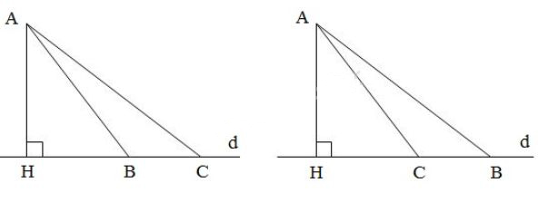
a) AB > AH; AC > AH.
b) Nếu HB > HC thì AB > AC
Hoặc có thể HB < HC thì AB < AC
c) Nếu AB > AC thì HB > HC
Hoặc có thể AB < AC thì HB < HC.

